Digiméter 2024: Digitális felzárkózás helyett visszarendeződés
Idén ismét elkészült a kkv szektor digitális érettségét vizsgáló Digiméter kutatás.
A projektben résztvevő hazai cégek immár 4. éve kaphatnak képet arról, hogy hol tartanak a digitalizációban versenytársaikhoz képest.
Az összkép azt mutatja, hogy a hazai kkv-k nem igazán tudtak fejlődni ezen a téren, holott a vállalkozások számára ma a digitalizáció a fejlődés és a versenyben maradás alapvető feltétele. Ezért is van több olyan program is előkészítés alatt a BKIK-nál, amelyekkel hamarosan hathatós segítséget tudunk biztosítani számukra digitális fejlődésükben.
A Digiméter 2024 kutatás eredményeit az alábbi közleményben foglaltuk össze:
A Digiméter 2020, 2021 és 2022 után immár negyedik alkalommal mérte fel a hazai kis- és középvállalkozások (kkv-k) digitalizációjának szintjét. A főindex értéke százas skálán mérve 40 lett – ugyanez az érték 2020-ban és 2021-ben is 40 volt, 2022-ben pedig 41 – így kijelenthető, hogy továbbra sem látszódik érdemi változás a magyar vállalatok általános digitalizáltsági fokában. A korábban is legfejlettebbnek bizonyuló pénzügyi terület tovább érett, a többi index azonban nem tudott felzárkózni mellé, annak ellenére, hogy több részterületen is tapasztalható némi javulás.
A Digiméter az adatok összehasonlíthatósága érdekében a már megszokott módon közel 50 kérdéssel, 6 területen vizsgálta a cégek digitalizációját (Digitális jelenlét, Digitális mindennapok, Vállalkozásvezetés, Értékesítés és marketing, Digitális pénzügyek, Informatikai biztonság). A telefonos adatfelvétel 2024 februárjában zajlott, a 600 cégből álló, többszörösen rétegzett minta reprezentálja a hazai kis-és középvállalkozásokat, az 5-249 fős és a 10 millió - 18 milliárd forint közötti árbevételű cégekre vonatkozóan.
A hat alindex tekintetében tovább nőttek az egymáshoz viszonyított különbségek: az eddig is élen járó Digitális pénzügyek jelentős fejlődést tudott produkálni, míg a korábban is sereghajtó Értékesítés és marketing visszaesést mutat a korábbi mérésekhez képest. A fő- és alindexek szintjén sok esetben látható mozdulatlanság, mely helyenként szignifikáns fejlődés, illetve visszalépés elegyéből adódik egy-egy tényező mentén.
DIGITÁLIS JELENLÉT (39): csökkent azon vállalkozások aránya, amelyek rendelkeznek honlappal és/vagy webáruházzal (összességében a kkv-k 72 százalékának van honlapja – ez visszalépésnek tekinthető a 2022-ben mért kiemelkedő 79 százalékhoz képest). A 2022-es visszaesés után jelentősen növekedett viszont azon cégek aránya, amelyek rendelkeznek Google Cégprofillal (34%), a tartalmát azonban lényegesen ritkábban tekintik át, mint a 2022-es felmérés alapján. A fiókkal rendelkezők közel kétötöde (37%) csak alkalmilag, szükség esetén néz erre rá.
DIGITÁLIS MINDENNAPOK (42): összességében csökkent a vállalati szervert használó cégek aránya, azonban míg 3 éve feleannyian alkalmaztak felhő-alapú verziót, addig mostanra kiegyenlített a fizikai és a felhő-alapú szerverek használati aránya. Növekvő tendencia látszódik a cégek számára fejlesztett saját mobilalkalmazások használatában, bár az arány továbbra is alacsony (9%). Tízből három (31%) cégnél a hét legalább egy napján elérhető a home office lehetősége a munkavállalók számára, ami szignifikáns emelkedés a korábbi évek adataihoz viszonyítva. Összességében a munkavállalók 12 százaléka számára nyitott a home office, a budapesti, illetve a szolgáltatás ágazatban tevékenykedő cégeknél átlag feletti arányban dolgozhatnak (részben) otthonról a kollégák.
VÁLLALKOZÁSVEZETÉS (36): a vállalatirányítási rendszert használók aránya (35%) a 2022-es kiugrás után visszarendeződött a 2021-es szintre, ugyanakkor valamivel többen alkalmaznak felhőalapú vagy hibrid megoldást, mint a korábbi években. Visszaesett azon cégek aránya, amelyek rendszeresen figyelik a működésük közben keletkező adatokat, hogy azokat később döntéshozáshoz használják fel, ugyanakkor a döntő többség legalább eseti jelleggel rápillant ezekre. A digitális adatkövetés a mesterséges intelligencia alapú fejlesztésekhez is elengedhetetlen lenne. Az adatmonitorozás elsődleges felülete továbbra is az Excel vagy más táblázatkezelő (69%), papíralapú összesítést azonban már csak a cégek negyede (24%) alkalmaz, ami szignifikáns mértékű csökkenést jelent a korábbi évekhez viszonyítva.
ÉRTÉKESÍTÉS ÉS MARKETING (14): az eddigi évek legelmaradottabb alindexének értéke tovább romlott, 2024-ben mindössze 14-es pontszámot elérve. A kkv-k fele egyáltalán nem folytat hirdetési tevékenységet, kétötödük (42%) online hirdet (többségében egyetlen csatornán), 22 százalék pedig offline. Az alindex visszaesését elsősorban az online értékesítés hiánya okozza: a kkv-k ötödénél (20%) csak árajánlat-kérési lehetőség van a weboldalon és mindössze nyolcaduknál (13%) áll rendelkezésre webáruház. Tízből hét cég (70%) egyáltalán nem is értékesít interneten keresztül.
DIGITÁLIS PÉNZÜGYEK (65): ez az egyetlen alindex, amely szignifikáns emelkedést produkált a legutóbbi adatfelvételhez viszonyítva – akkor 61, most 65 lett az értéke. Tízből kilenc (88%) vállalkozás vesz igénybe online szolgáltatást a folyószámla-vezető bankjánál, tízből hatan (61%) pedig banki mobilalkalmazást (is) használnak, utóbbi arány jelentős növekvő tendenciát mutat 2021 óta. 2020 óta folyamatosan nő az elektronikus számlát kibocsátó és befogadó cégek aránya is (2020: 44%; 2021: 48%; 2022: 51%; 2024: 67%).
INFORMATIKAI BIZTONSÁG (54): az alindex 54 pontja nem jelent változást 2022-höz képest. Minél nagyobb egy cég (létszám és árbevétel alapján), annál komolyabban veszi ezt a területet. A VPN használati aránya (19%) a 2022-es visszaesés után újra emelkedett, az automatikus biztonsági mentést készítő cégek aránya azonban a korábbi növekedés után 2024-re visszaesett, tízből három (29%) cégnél nem készül mentés, vagy nem tudnak róla a kollégák.
A Digitális pénzügyek esetében a fejlődést elősegítik a különböző előírások is, míg a többi terület inkább a vállalkozás egyedi döntéseire van bízva (pl. közösségi média jelenlét, távmunka, online értékesítés, mobilalkalmazások használata). Fontos tehát hogy a cégek saját maguk is felismerjék a digitalizációban rejlő versenyelőnyt.
Az eredményeket Pintér Róbert, a Corvinus Egyetem adjunktusa, a Digiméter kutatásvezetője is értelmezte: „A 2022. év végi várakozásunk, hogy a kibontakozó válság erősíteni fogja a hatékonyságot növelő digitalizációt, vágyvezérelt gondolkodásnak bizonyult. A cégek inkább a már korábban bevált – jellemzően nem digitális – megoldásokhoz nyúltak vissza. Magyarországon megállni látszik az idő a kis- és középvállalkozásoknál a digitalizáció vonatkozásában. Egy-két kivételtől eltekintve (például pénzügyi terület, távmunka vagy Google Cégprofil jelenlét) visszarendeződést látni a koronavírus előtt megszokott világba. Ez egyúttal azt is jelenti, hogy aki most erősít digitalizációban, könnyen versenyelőnyre tehet szert a hazai szereplőkkel szemben. Valamint nagyobb eséllyel lesz képes felvenni a versenyt a hazánkban egyre aktívabb, erősebben digitalizált külföldi szereplőkkel szemben is.”
A Digiméter kutatás főtámogatója 2024-ben a Budapesti Kereskedelmi és Iparkamara, melynek általános alelnöke is összefoglalta gondolatait a témában.
Dr. Balog Ádám szerint: „Ha egy vállalkozás napjainkban működőképes akar maradni, vagy – ami ennél is fontosabb – sikeres akar lenni, akkor a digitalizációról nem elérendő célként, hanem a hétköznapi működés alapvető eszközeként kell gondolkodnia. A vállalkozások számára a digitalizáció nem választható lehetőség, hanem a fennmaradás és a fejlődés útja. A Digiméter kutatása nem csak azért fontos, mert pontos képet ad a kkv-k digitalizációjának státuszáról, hanem arra is kitűnő példa, hogy a tudomány, a tudományos háttér miként segítheti az üzleti vállalkozások mindennapjait és gyakorlati fejlődését.”
A kutatásból készült részletes jelentés elérhető a https://digimeter.hu/kutatasok/ weboldalon.
A Digiméterről
A Digiméter kutatássorozat 2020 óta vizsgálja évente két alkalommal a kkv szektor digitalizációját. Egyszer átfogó nagymintás kutatással, egyszer változó módszertanú speciális mélyfúrással. 2024-től az általános mérés tavasszal kerül lebonyolításra. A kutatások eredményei szabadon hozzáférhetők sajtóközlemény, podcast, cikkek-interjúk, gyorsjelentés és tudományos elemzések formájában a https://digimeter.hu/ oldalon.
A mérések alapján bármelyik hazai cég képet kaphat arról, hogy hol tart a digitalizációban a versenytársaihoz képest. Ehhez 2024 év végéig megújításra kerül az Én Digiméterem rendszer, ami egy mesterséges intelligencia támogatta párbeszéd alapú rendszer lesz és a digitális felkészültségi szintet cégre szabott módon méri.
2024-ben a Digiméter egyesületi formát vesz fel, hogy minél tágabb körben ismertté válhasson. Az Egyesületbe olyan magánszemélyek vagy cégek jelentkezését várjuk, akik-amelyek azonosulni tudnak a kkv-k digitalizációjának segítésével, mint központi céllal.
A Digiméter projekt elsősorban szponzori modellben működik, főtámogatója a Budapesti Kereskedelmi és Iparkamara, kiemelt támogatója a SimplePay by OTP Mobil és a Shoptet. Médiatámogató a HVG.
Sajtókapcsolat:
- Pintér Róbert
- Digiméter projekt
- +36 30 999 6595
- robert.pinter@uni-corvinus.hu
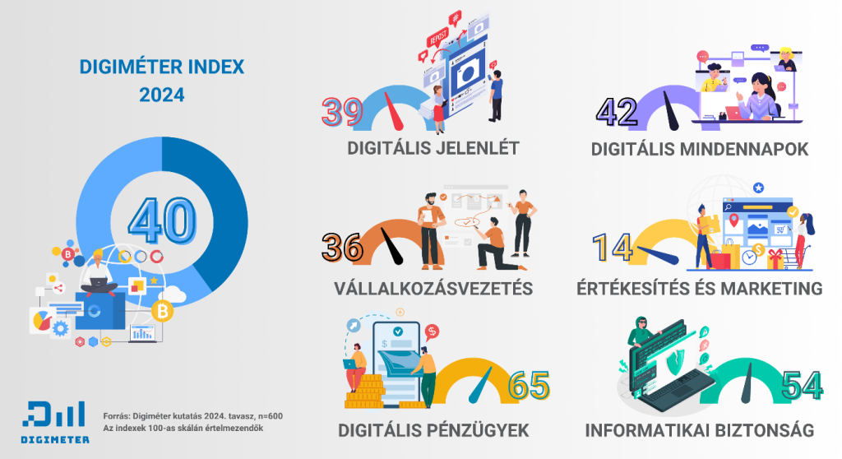 | © Digiméter
Eredeti tartalom: Budapesti Kereskedelmi és Iparkamara
Továbbította: Helló Sajtó! Üzleti Sajtószolgálat
Ez a sajtóközlemény a következő linken érhető el:

